北科播放控件接口说明文档v1.1

控件使用平台

1.1操作系统平台
Windows XP，Windows Vista，Windows 7

1.2 支持软件平台
（1）浏览器：IE浏览器V2.0至目前IE的最高版本（V10.0）
采用IE内核的浏览器
注：360、搜狗、傲游等浏览器，均是双核浏览器，即兼容模式下为支持IE内核模式，此时支持控件的加载。极速模式下为采用了Chromium内核，此种模式下不支持加载控件。
当用户浏览视频控件所在的页面时，请将以上浏览器的模式切换至兼容模式，否则控件无法正常工作。
（2）支持com组件调用的应用程序中

1.3控件功能
控件视频播放窗口，默认单画面。提供接口视频实时预览及按时间回放。
画面可以切换为多画面，最多16画面。

1.4 控件界面
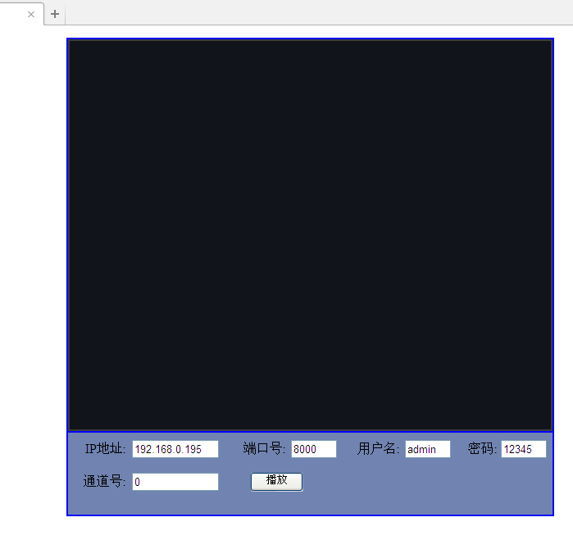

上图是视频控件CBKPlayzWndX.ocx界面图，此控件是ActiveX控件，可以嵌入到网页中使用。
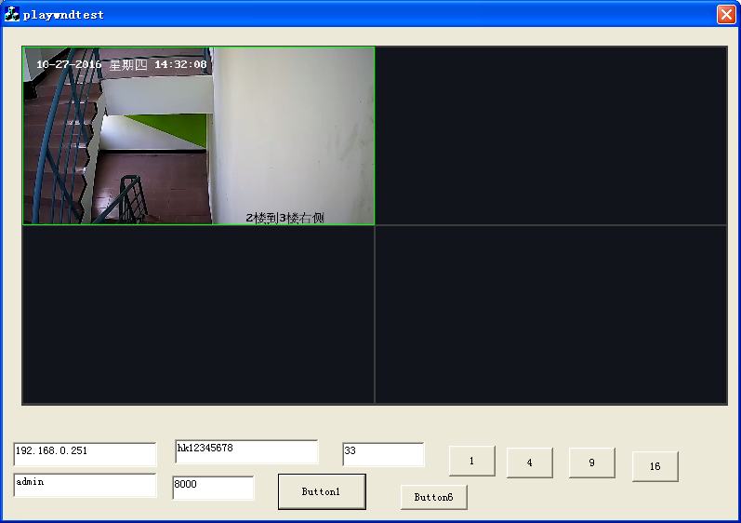
也可用程序加载控件使用。

控件接口

2.1 基本接口

1.设置多屏
void SetMultiWnd(short nSplit)
nSplit
0表示 单画面
1表示 四画面
2表示 九画面
3表示 十六画面

2.调用人工评判DLL
void ShowRgppDlg(BSTR strKchp, BSTR strStuName, BSTR strStuZkzm, BSTR strReturn);
strKchp 考车号牌
strStuName 考生姓名
strStuZkzm 考生证件号
strReturn 事件RenGongPingPan返回

3.设置流ID接口 实时预览时调用

boolean SetRealStreamID(BSTR strKchp, BSTR csCameraID)
//strKchp 设置考车号牌
//csCameraID 设置流ID
激活窗口保存考车号
根据流ID获取8600平台对应流媒体URL

4.设置配置接口
SetDeviceInfo(BSTR strIP, BSTR strUser, BSTR strPwd, short nPort, short nChannel, short nType)
strIP 设备IP
strUser 用户名
strPwd 密码
nPort 端口号
nChannel 通道号
nType 类型 1预览 2回放 3对讲

5. 设置回放开始时间和结束时间
boolean SetPlayBackByTime(BSTR strSTime, BSTR strETime);
strSTime

事件
1.右键人工评判菜单响应
ClickRgppMenu(BSTR strKchp, long lWndId)
//参数说明
//strKchp返回当前窗口考车号牌
//lWndId 返回当前窗口ID
外部调用程序查询

2. 人工一评判DLL扣分操作触发
RenGongPingPan(BSTR CarName, long XMCode)
//参数说明
//CarName返回ShowRgppDlg接口strReturn参数
//lWndId 返回公安网扣分编号

3. 右键菜单触发
void RClickMenu(BSTR strKchp, short uWndID, short uParam)

//strKchp返回当前窗口考车号牌
//lWndId 返回当前窗口ID
//uParam 1 //预览 2回放 3.对讲

